1 задание

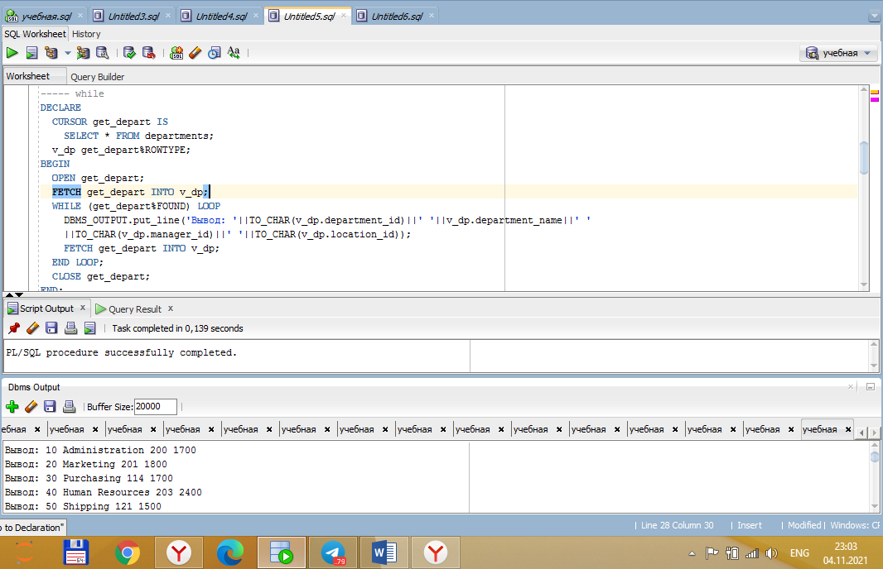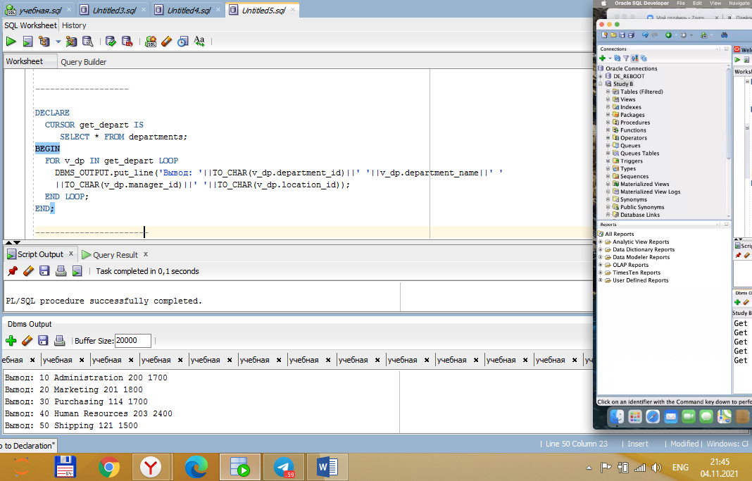

2 задание

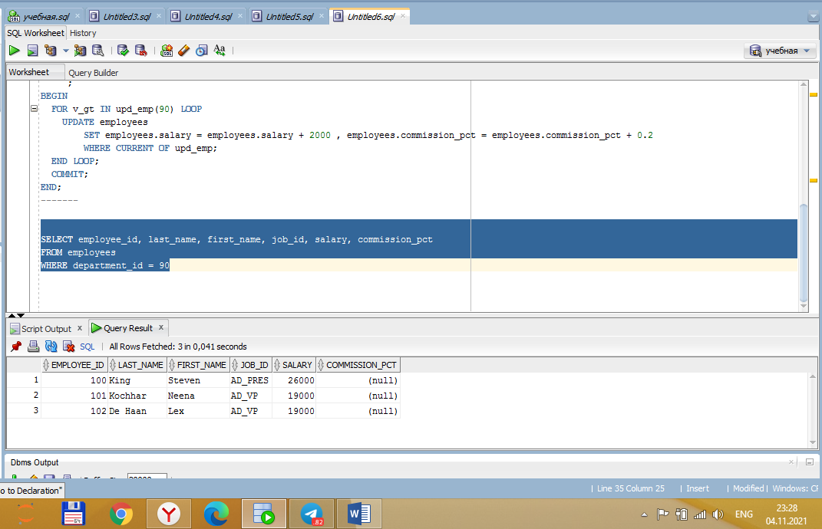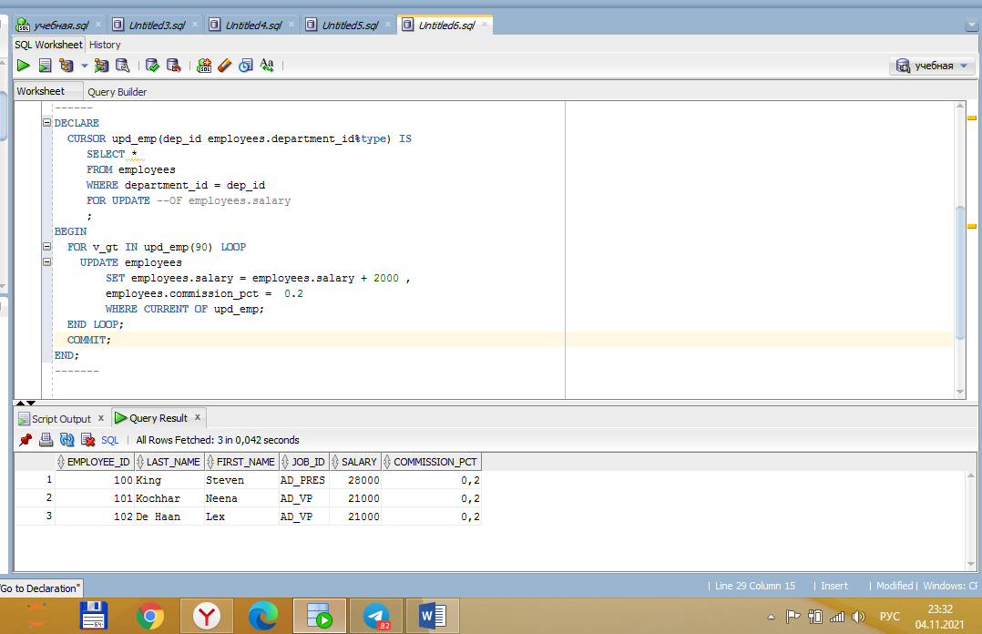

С параметром

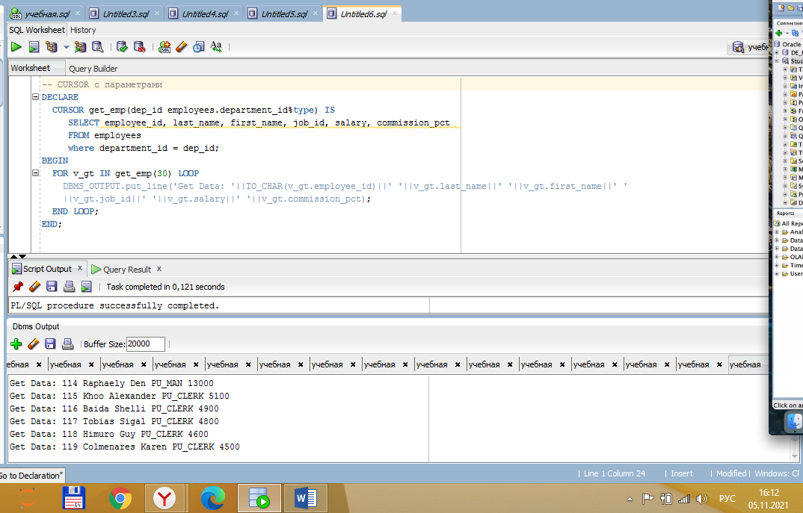

3 задание

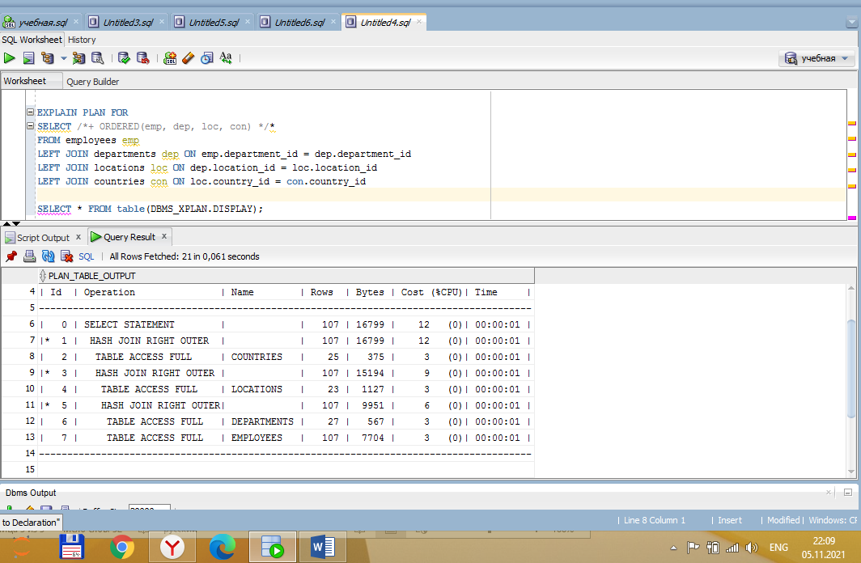

Данный хинт проводит соединение таблиц в том порядке в котором они прописаны в инструкции from, по плану видно внизу сначала идет таблица эмплойс, потом департмент, следом локейшон и сонтрис

----------------------------

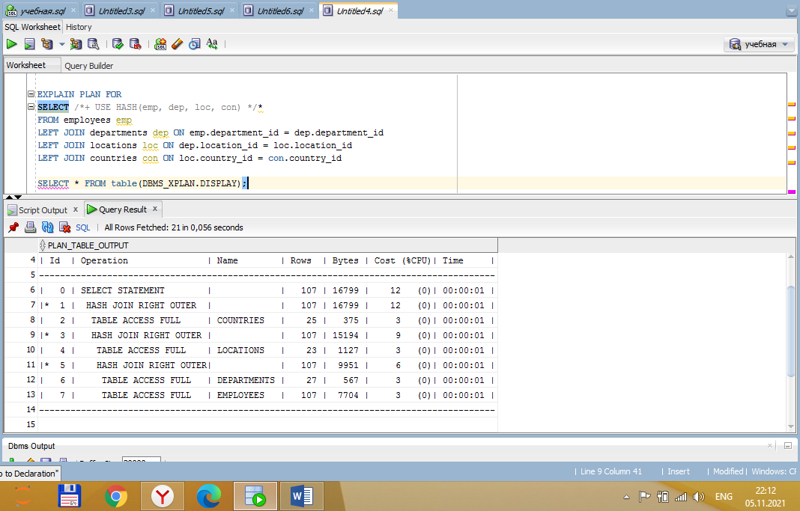

Данный хинт указывает оптимизатору использовать при соединении таблиц hash join, в плане запроса прописано сначала открывает таблицу емплойс следом за ней департмент и далее пошло соединение по хешу

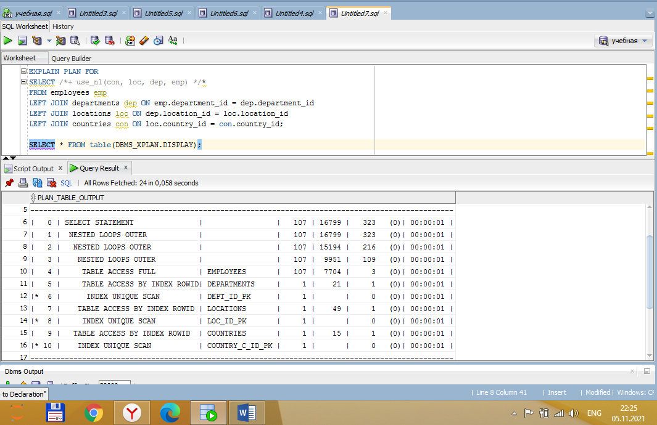

В этом хинте происходит соединение по индексам в последовательности что указано в скобках, видим что соединение пошло от таблицы контри, он просканировал индекс, потом локация, потом департамент и следом за ней емплойс

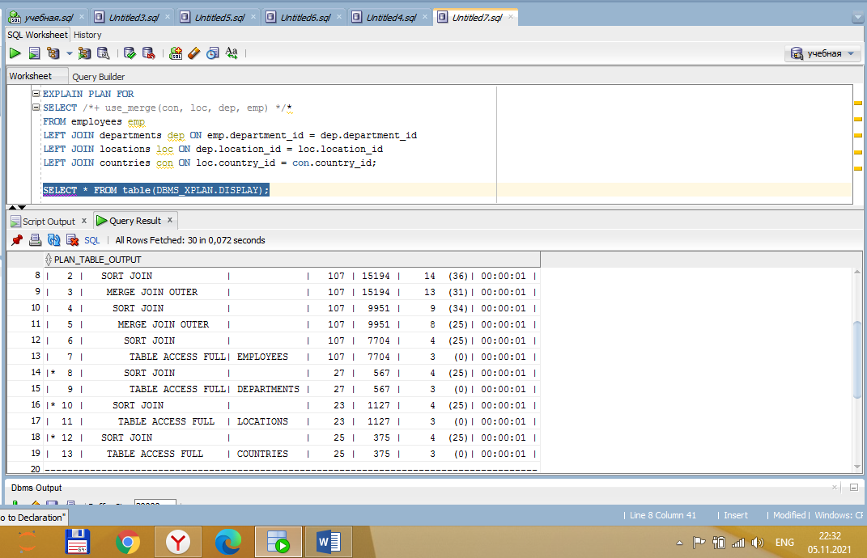

Merge, данный хинт соединяет таблицу со следующей путем соединения через сортировку-слияния, в плане видно как согласно запроса он производит сортировку каждой таблицы начиная с нижней (SORT JOIN), в этот момент происходит соединение